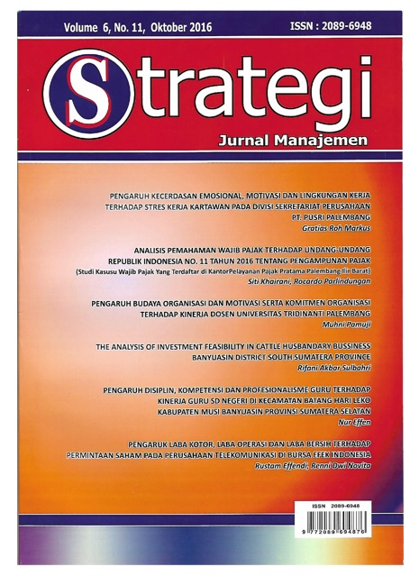
Volume 13, No. 02, Oktober 2023

p.ISSN : 2089-6948
e.ISSN : 2830-4454
s



ANALISIS FAKTOR-FAKTOR YANG MEMPENGARUHI KINERJA KARYAWAN UMKM BAKSO DI KOTA SEMARANG
Alfina Sefia Prinata, Sutrisno, Rauly Sijabat

PENGARUH MOTIVASI, KOMPENSASI, DISIPLIN KERJA DAN LINGKUNGAN KERJA TERHADAP KINERJA KARYAWAN UMKM BAKSO DI KOTA SEMARANG
Deviana Nanda Widyasari, Sutrisno, Noni Setyorini

PENGARUH KERJA SAMA TIM DAN PENGHARGAAN TERHADAP KINERJA PEGAWAI DI UPT DPPKAD KECAMATAN TANJUNG LAGO KABUPATEN BANYUASIN PROVINSI SUMATERA SELATAN
Firdaus Sianipar, Rusmida Jun Harapan Hutabarat

PENGARUH INDEKS HARGA SAHAM GABUNGAN (IHSG), JANGKA WAKTU PENAWARAN (OFFER TIMING), HARGA PENAWARAN SAHAM (OFFERING PRICE), PERTUMBUHAN PENDAPATAN (REVENUES GROWTH) TERHADAP UNDERPRICING PADA PERUSAHAAN YANG MELAKUKAN IPO DI IDX
Shelly Farida Tobing, Sonang Pestaria Pangaribuan, Muhammad Ridwan

PENGARUH UKURAN PERUSAHAAN DAN INTENSITAS ASET TETAP TERHADAP MANAJEMEN PAJAK PADA PERUSAHAAN BADAN USAHA MILIK NEGARA (BUMN) YANG TERDAFTAR DI BURSA EFEK INDONESIA
Sugiharto, Rizal Efendi, Yancik Syafitri

PENGARUH PERPUTARAN KAS, PERPUTARAN PIUTANG , PERPUTARAN PERSEDIAAN TERHADAP PROFITABILITAS PADA PT UNILEVER INDONESIA TBK
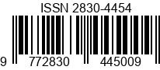

Liliana, Sahila, Ryan Ahmad Erlangga

